IGRA „HODANJE PO KAMENJU“

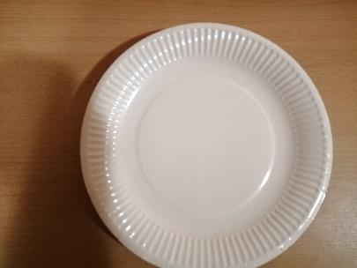
Potreban materijal:

- Papirnati tanjuri ili papir, škare i pik traka

Izrada :
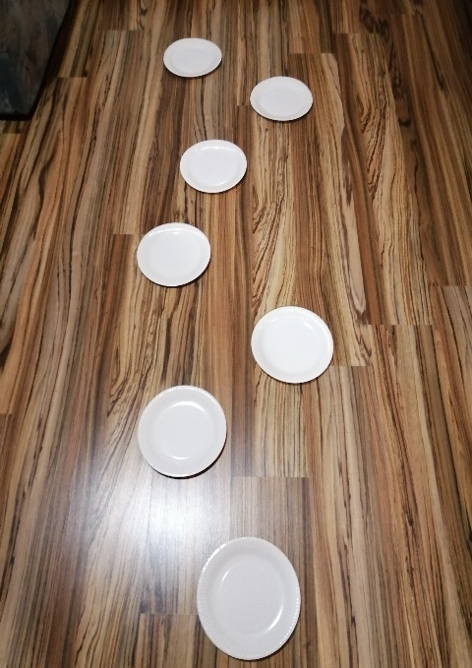
Po podu prostorije rasporedite papirnate tanjure. Ako nemate tanjure možete iz papira izrezati krugove, ali njih zaljepite pik trakom da ne skližu.

Opis igre :
Tanjuri raspoređeni po podu predstavljaju kamenje po kojima djeca trebaju hodati da nebi upala u vodu. Cilj igre je doći s jednog kraja prostorije na drugi bez da zagaze u „vodu“.

Dobrobiti aktivnosti:
Ovom igrom kod djece se razvija ravnoteža, koordinacija, koncentracija te potičemo dijete na tijelesnu aktivnost.

SLIKANJE SLAMKOM
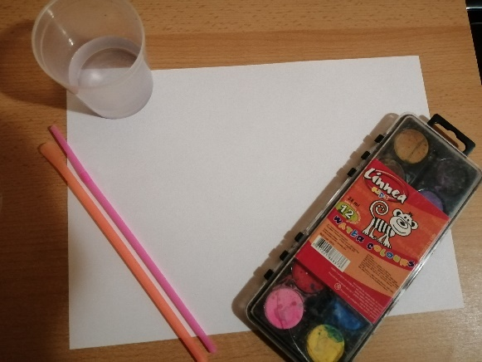

Potreban materijal:
- papir
- slamka
- čaša vode
- vodene boje ili prehrambene boje
- kist

Opis aktivnosti:
Na papir kapnite par kapi vodene boje koje ste razrijedili vodom. Ako nemate vodene boje možete koristiti prehrambene boje. U čašu s vodom kapnite prehrambene boje i kapnite te boje na papir. Djetetu dajte slamku kroz koju treba puhati zrak da bi pomaknulo boju po papiru i tako slikalo.
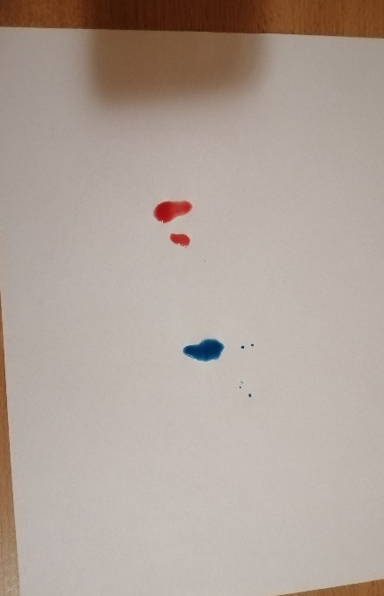

Dobrobiti aktivnosti:
Kroz aktivnost slikanja dijete razvija svoju maštu, koncentraciju i samopouzdanje.

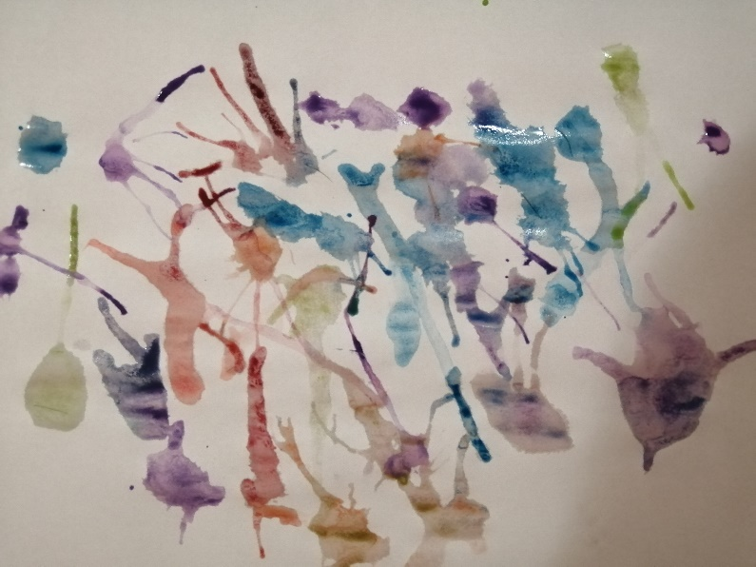

IGRA „ SVAKA IGRAČKA SVOJE MJESTO IMA“
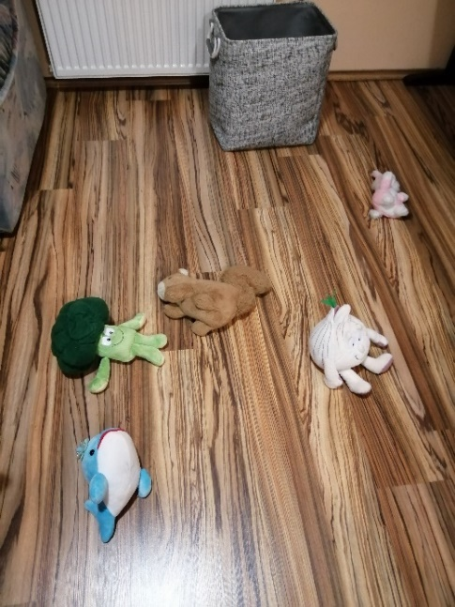

Potrebni materijal:
- igračke
- kutije za spremanje
- pjesma

Opis igre:

Pripremite kutije za spremanje igračaka. S djetetom izaberite pjesmu koja će svirati ili koju ćete pjevati i objasnite mu igru. Cilj igre je pospremiti sve igračke na njihovo mjesto prije nego pjesma završi. Da bi igra bila zanimljivija djeca se mogu natjecati tko će više igračaka pospremiti, a možete se i vi pridružiti igri.
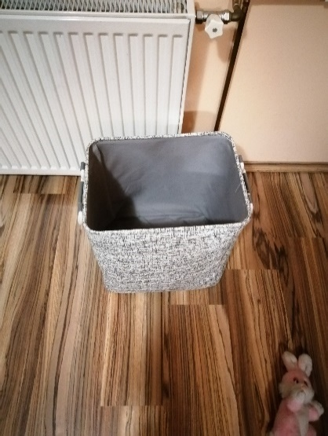
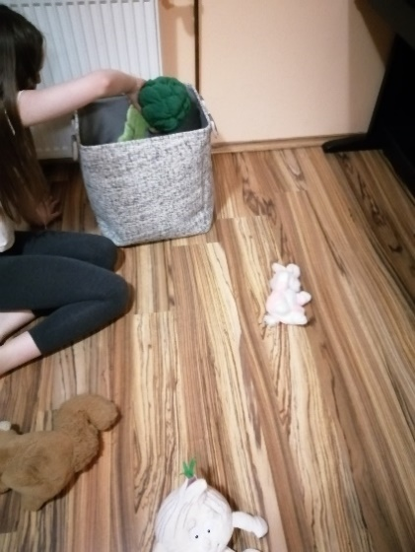

Dobrobiti aktivnosti:
Kroz ovu igru dijete usvaja naviku pospremanja nakon igre, razvija koordinaciju te ga potičemo na tjelesnu aktivnost.

BROJALICA
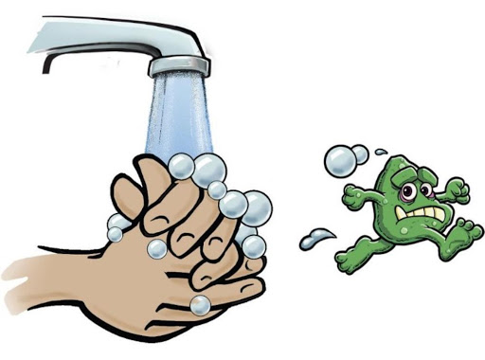
Pranje ruku
Prije i poslje jela
Treba ruke prati
Nemoj da te na to
Opominje mati
Jer prljavim rukama
Zagadi se jelo
Pa se tako bolest
Prenese u tijelo

Opis aktivnosti :
Brojalice su kratke ritmičke pjesmice koje su djeci zabavne. Prije nego krenete s djetetom brojati brojalicu, pročitajte brojailicu na glas tako da odvojite i naglasite slogove koji su odvojeni crticom. Svaki slog iznad sebe ima crvenu točkicu koja oznčuje dobu ritma brojalice. Nakon što dijete usvoji brojalicu možete udarati dobu ritama pljeskanjem rukama ili pokazivanjem određenih radnji o kojima brojalica govori.

Pranje ruku
. . . .
Prije i poslje je-la
. . . .
Treba ruke pra-ti
. . . .
Nemoj da te na - to
. . . .
Opo-minje ma-ti
. . . .
Jer prlj-avim ruka-ma
. . . .
Zaga-di se je-lo
. . . .
Pa se tako bo-lest
. . . .
Prene-se u tije-lo

Dobrobiti aktivnosti:
Brojalicom kod djece razvijamo govor, potičemo pravilan izgovor glasova i higijenske navike pranja ruku. Razvijamo istančan sluh, razvoj ritma i pamćenja.

UMETALJKA „ UMETNI PRAVI POKOLPAC“

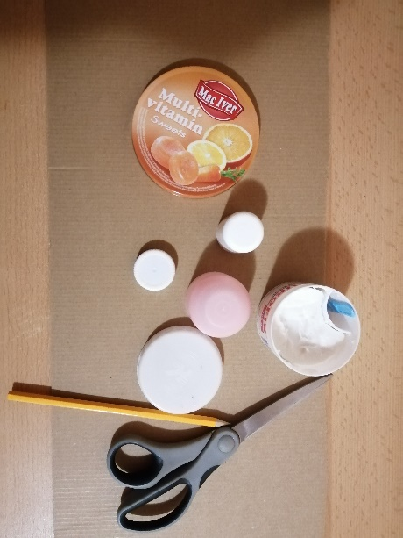
Potrebni materijal:
-karton
-škare
-olovka
- pokopci ili čepovi različitih veličina
-ljepilo

Izrada:
Karton izrežite na dva jednaka dijela. Na jednom kartonu posložite poklopce, ocrtajte ih olovkom te izrežite po crti. Izrezani karton zalijepite za cijeli karton da dobijete podlogu. Dijete treba prepoznati koji poklopac ide na koje mjesto i umetnuti ga.
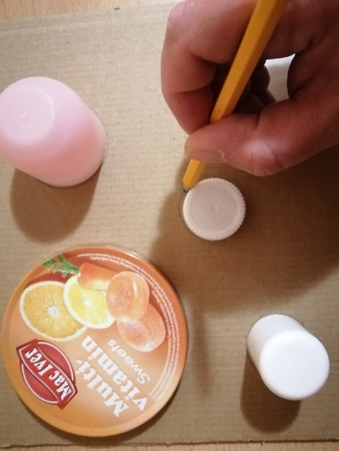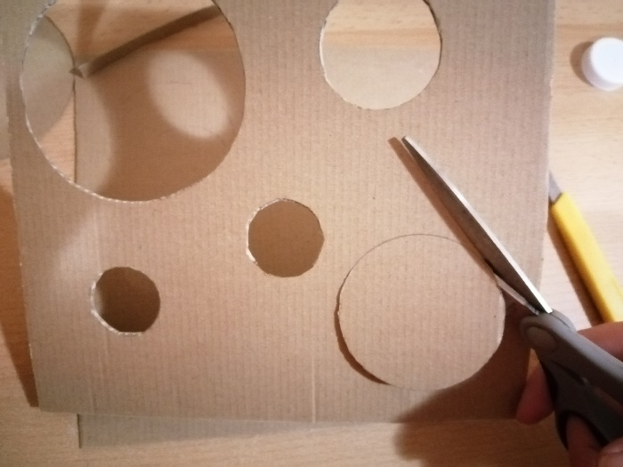

Dobrobiti aktivnosti:
Kroz ovu aktivnost dijete razvija finu motoriku, koordinaciju, preciznost i samopouzdanje.

